ЗНО. Історія України. 2019-2020. Збірник тестових завдань
Тема 10
Українські землі наприкінці XVII — у другій половині XVIII ст.

І. Завдання з вибором однієї правильної відповіді
1. Про якого історичного діяча йдеться в історичному джерелі:
«...Він дуже любить оздоблювати свою розмову латинськими цитатами... й щодо досконалого знання цієї мови може позмагатись з найкращими отцями-єзуїтами... Я розмовляв з ним польською та латинською мовами.., бачив у нього газети французькі та голландські... Він дуже шанований у козацькій країні, де народ, загалом волелюбний, гордий, мало любить тих, хто ним володіє»?
А П. Полуботок
Б Петро І
В П. Орлик
Г І. Мазепа
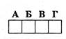

2. Позначте основні положення Коломацьких статей.
1) Козацький реєстр становив 30 тисяч осіб
2) гетьман проводив самостійну зовнішню політику
3) гетьману заборонялось розпоряджатися військовими землями
4) гетьман мав право призначати та звільняти старшин без царського дозволу
5) гетьману рекомендувалося заохочувати українсько-московські шлюби для об’єднання «у нерозривну міцну згоду»
6) українські купці отримали право вільної торгівлі з Московською державою та Кримським ханством
А 4, 5, 6
Б 1, 4, 5
В 3, 4, 6
Г 1, 2, 3
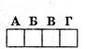

3. Оберіть напрями просвітницької діяльності гетьмана І. Мазепи.
1) Розбудова гетьманської резиденції в Гончарівці
2) надання Києво-Могилянській колегії статусу академії
3) спорудження власним коштом Покровської церкви в Києві, Преображенської церкви у Великих Сорочинцях
4) сприяння відкриттю музичного училища в Глухові
5) запровадження обов’язкового навчання козацьких дітей
А 1, 2
Б 3, 5
В 3, 4
Г 2, 4
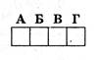
4. Який гетьман надав статус академії Києво-Могилянському колегіуму?
А І. Мазепа
Б П. Дорошенко
В Д. Апостол
Г І. Самойлович
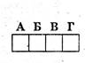
5. Хто очолив козацькі полки на Правобережній Україні наприкінці XVII ст.?
А Іван Богун, Андрій Абазин, Семен Палій
Б Семен Палій, Захар Іскра, Петрик
В Максим Залізняк, Андрій Абазин, Самуїл Іванович (Самусь)
Г Семен Палій, Самуїл Іванович (Самусь), Захар Іскра
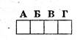
6. Козацьке повстання 1702—1704 рр. під проводом С. Палія було спричинене
А приходом до влади в Гетьманщині І. Мазепи
Б зруйнуванням російським військом Запорозької Січі
В ліквідацією польським сеймом козацького устрою на Правобережній Україні
Г переходом гетьмана Івана Мазепи та запорожців на бік шведського короля Карла XII
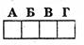
7. Оформлення українсько-шведського союзу в роки Північної війни відбулося у:
А 1702—1704 рр.
Б 1708—1709 рр.
В 1709—1710 рр.
Г 1711—1713 рр.
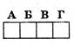
8. Укажіть ім’я кошового отамана, який разом із запорожцями підтримав І. Мазепу під час антимосковського повстання.
А Іван Сірко
Б Йосип Гладкий
В Кость Гордієнко
Г Павло Полуботок
9. Оберіть причини, які змусили гетьмана І. Мазепу укласти українсько-шведський союз.
1) Плани Петра І ліквідувати Гетьманщину та козацький устрій
2) виснаження економіки Гетьманщини внаслідок Північної війни
3) відсутність підтримки політики І. Мазепи з боку козацтва
4) побоювання втратити гетьманську булаву
5) бажання разом зі Швецією захопити російські землі
А 1, 2
Б 3, 4
В 2, 5
Г 1, 3
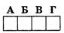

10, Укажіть подію, причиною якої є наведені факти.
«...Тоді на початку квітня 1709 р. з’явилося на Січі російське військо під командою полковника П. Яковлєва та компанійського полковника Г. Галагана. Меншиков... писав Петрові: «живцем узято старшини й козаків з 300 людей...»
А Перехід гетьмана Івана Мазепи на бік Карла XII
Б антипольське повстання під проводом Семена Палія
В перехід запорожців на чолі з кошовим отаманом Костем Гордієнком на бік гетьмана Івана Мазепи
Г початок Північної війни
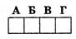

11. Про наслідки якої події йдеться у наведеному джерелі:
«Московський генерал Меншиков приніс на Україну всі страхіття помсти та війни... Україна залита кров’ю, зруйнована грабунками і виявляє скрізь страшну картину варварства переможців»?
А Придушення Паліївщини за участі І. Мазепи
Б царський терор в Україні, спричинений переходом І. Мазепи на бік шведського короля
В поразка російських військ у війні зі шведами
Г діяльність Першої Малоросійської колегії
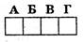
12. У чому відмінність конституції Пилипа Орлика від традиційних гетьманських статей?
А Визначення основних принципів державного управління в Україні
Б закріплення принципів єдності та взаємодії законодавчої, виконавчої та судової влади
В проголошення звільнення від податків і повинностей усіх козацьких сімей
Г укладання угоди між гетьманом і козацтвом (представником українського народу)
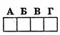

13. Укажіть період діяльності та назву установи, що складалася з бригади офіцерів на чолі з С. Вельяміновим та мала наглядати за діяльністю гетьмана й гетьманської адміністрації.
А 1708—1722 рр., Сенат
Б 1734—1750 рр., Правління Гетьманського уряду
В 1722—1727 рр., перша Малоросійська колегія
Г 1727—1734 рр., Друга Малоросійська колегія
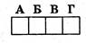
14. Про якого із зображених гетьманів ідеться в цитованому джерелі:
«Його виступ проти політики Петра І в Гетьманщині та спроба захистити права і вольності козацтва й українського суспільства закінчилися поразкою, а самого наказного гетьмана було ув’язнено в Петербурзі»?
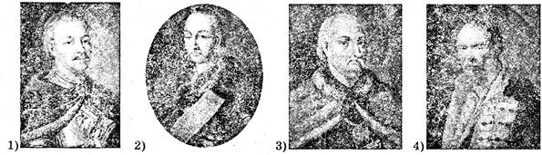
А 1
Б 2
В 3
Г 4
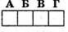
15. Про якого гетьмана йдеться у цитованому джерелі:
«У період його гетьманства... почалася робота зі зведення законів, які застосовувалися в судочинстві Лівобережної України, до єдиного кодексу та перекладу його російською мовою. Кодифікація законів була завершена вже після смерті гетьмана»?
А Іван Мазепа
Б Пилип Орлик
В Павло Полуботок
Г Данило Апостол
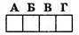
16. Якою рисою характеризувалося правління Гетьманського уряду в Україні?
А Посилення гетьманської влади та надання широких повноважень козацькій старшині
Б розподіл повноважень у внутрішній та зовнішній політиці між гетьманом та Генеральною старшиною
В розширенням повноважень гетьманської влади та надання права на ведення зовнішньої політики
Г ліквідація гетьманства свавільним втручанням російської влади у внутрішні справи України
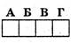
17. Укажіть термін, яким називались історичні твори, згадані в цитованому джерелі.
«Найраннішим ... твором є рукопис без заголовка і прізвища автора, який з легкої руки П. Куліша названо «Літопис Самовидця»... Він переписувався до середини XVII cт., поки не був витіснений літописом Граб’янки... Канцелярист Самійло Величко ... почав писати свою працю...»
А Політична література
Б хроновірші
В козацькі літописи
Г давньоруські літописи
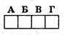
18. Сфера культури, у якій уславилися А. Ведель, Д. Бортнянський, М. Дилецький, — це
А література
Б музика
В театр
Г архітектура
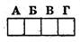

II. Завдання на встановлення відповідності
19. Установіть відповідність між витворами образотворчого мистецтва та їхніми авторами.
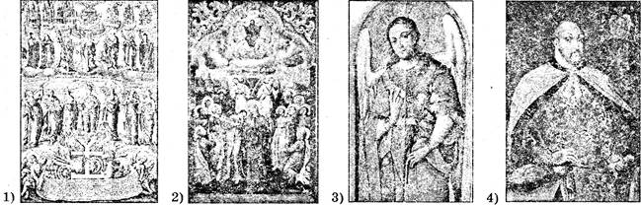
А І. Руткович
Б В. Гондіус
В І. Мигура
Г автор невідомий
Д Й. Кондзелевич
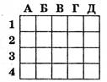

20. Установіть відповідність між ім’ям і прізвищем гетьмана та фактом його діяльності.
Ім’я і прізвище гетьмана
1 Данило Апостол
2 Іван Мазепа
3 Іван Скоропадський
4 Павло Полуботок
Факт діяльності
А видання універсалу про впорядкування системи судочинства
Б перенесення гетьманської столиці з Батурина до Глухова
В прийняття Конституції
Г відновлення прав українських купців торгувати з Кримом і Західною Європою
Д укладання Коломацьких статей
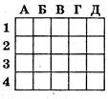

III. Завдання на встановлення послідовності
21. Установіть хронологічну послідовність перебування на гетьманській посаді діячів, зображених на ілюстрації.
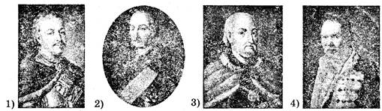
А Павло Полуботок
Б Данило Апостол
В Іван Мазепа
Г Іван Скоропадський
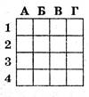
22. Установіть хронологічну послідовність подій.
А Заснування Нової (Підпільненської) Січі
Б Полтавська битва
В ліквідація козацтва на Правобережній Україні
Г ухвалення конституції Пилипа Орлика
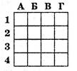

IV. Завдання множинного вибору з короткою відповіддю
23. Укажіть пам’ятки архітектури, створені наприкінці XVII — у першій половині XVIII ст.
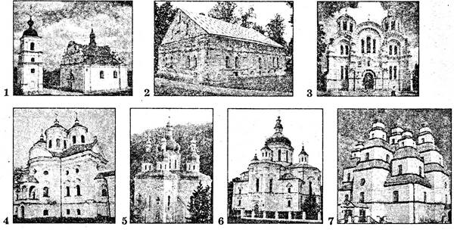
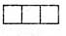
24. Укажіть функції Першої Малоросійської колегії.
1 Розгляд апеляцій на судові рішення українських судів
2 відкриття культурно-освітніх закладів
3 установлення контролю над діяльністю Генеральної військової канцелярії
4 проведення економічних реформ у Гетьманщині
5 установлення та стягування податків до царської скарбниці
6 роздавання земель старшині та російським офіцерам, реформування судової системи
7 адміністративна діяльність з відома Генеральної військової канцелярії
